**安徽医科大学校园云盘使用说明**

## 一.系统简介

学校“校园云盘”系统为我校教职工提供便捷保存、分享文档等功能。该平台包含Web版、Windows客户端版，用户将可以轻松将自己的文件上传到云盘上，并可查看、编辑、分享。

## 二.登录方式

Web登录、Windows客户端

### （一）.Web登录

1. 通过在浏览器输入网址([http://pan.ahmu.edu.cn/](https://pan.ahmu.edu.cn/))直接进入。

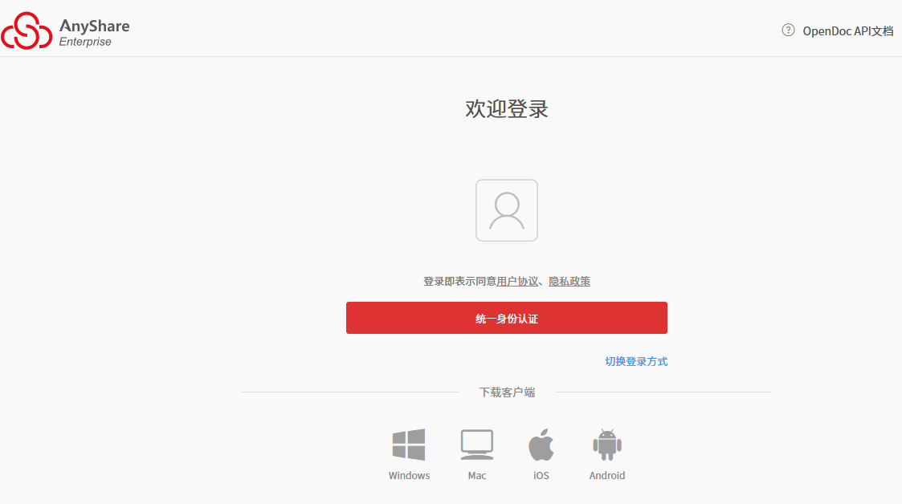

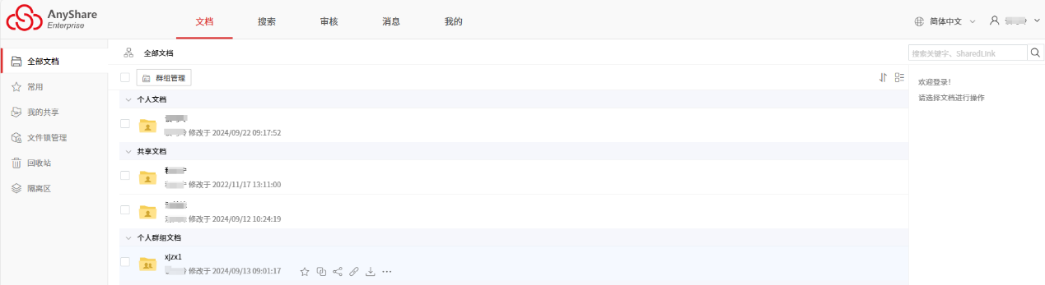 点击统一身份认证即可跳转至安徽医科大学统一认证平台，使用统一身份认证账号、密码登录，即可通过网页访问云盘中的文档。

### （二）.Windows客户端

登录方式：

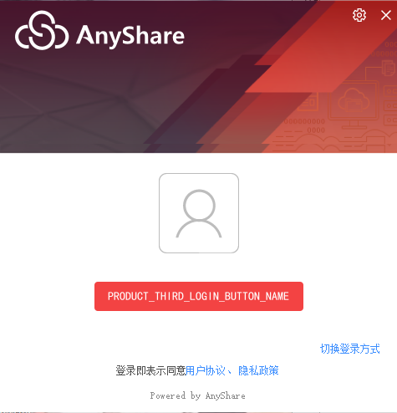

点击跳转到学校统一身份认证

**设置缓存（同步文件夹）路径**

首次登录安徽医科大学校园云盘客户端，您需要选择一个有效的空文件夹，作为云盘的缓存目录，用于存放已缓存到云盘的文档，使您在离线时，也可以访问所有缓存文件。

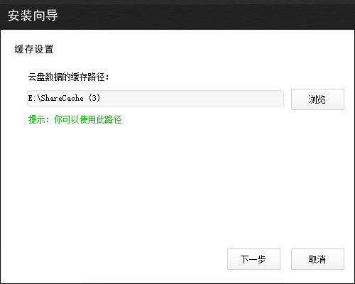

缓存设置

设置完成后，执行下一步，即可进入安徽医科大学云盘界面。

## **三.基本操作**：

## 1.下载：

您可以通过点击下载按钮，下载文件。您也可以在线预览文件时，选择下载文件。

1、选中文件，点击列表上方【下载】，将文件下载到本地。

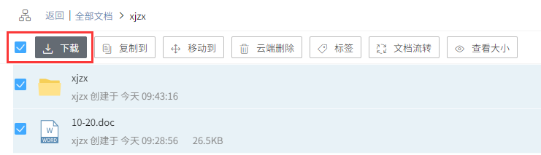2、在线预览文件，点击右上角下载按钮，下载文件到本地。

### 2.上传：

您可以点击上方工具栏【上传】按钮，通过拖拽或点击选择文件的方式，将本地文件上传到云盘。您可以通过以下步骤，上传文件：

1、点击上传按钮；

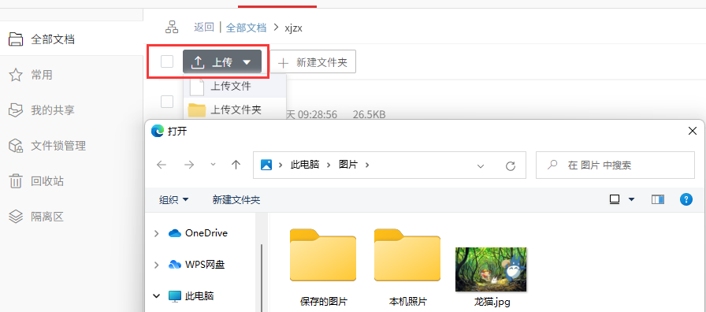2、在弹出的窗口中，您可以选择文档进行上传。

注意：

* 您可以在网页端同时上传一个或多个文件。

### 3.文件共享：

### 校园云盘通过【共享】方式可以实现用户将文件或文件夹共享给他人。

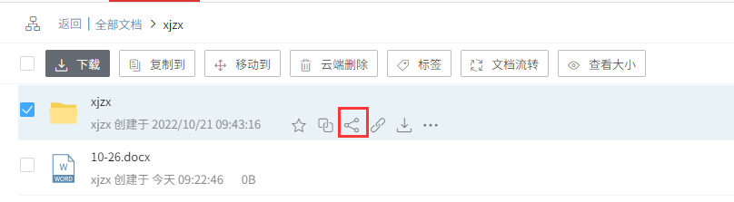

共享用户

点击【添加更多】，在弹出的窗口中选择想要共享的用户，点击【确定】即可。

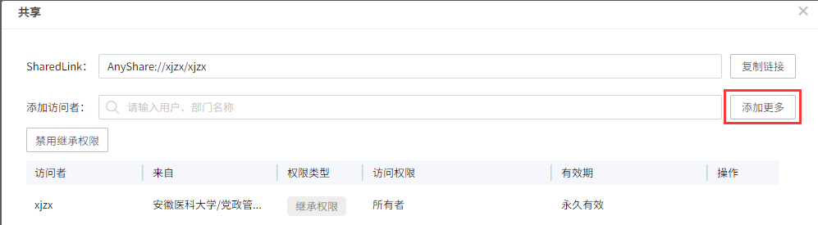

添加共享用户

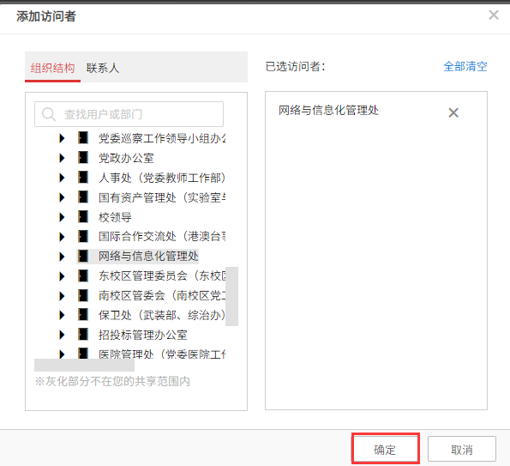

确定共享用户

在【访问权限】下拉菜单为用户配置共享文件或文价夹的访问权限。完成之后，被共享者会接收到消息提醒。

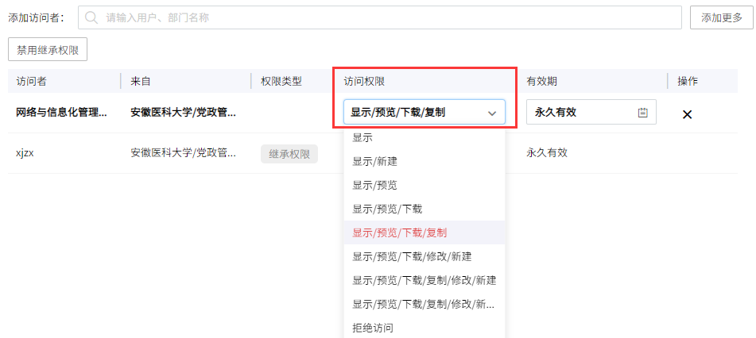

配置权限

## 4．团队协作

校园云盘提供【群组共享】方式，实现团队间的文档灵活共享与协作。

在【群组管理】窗口中，点击【创建群组文档】，输入群组文档名称和配额空间，点击对号，便可创建群组文档。

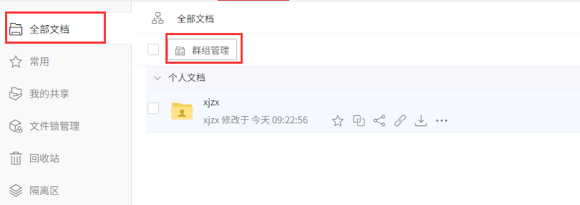

群组管理

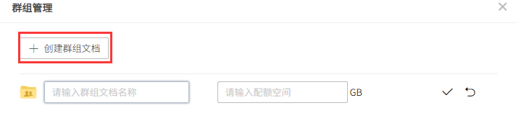

创建群组文档

如果您是群组文档的所有者，可以管理群组文档资料、为其他用户配置访问权限、或者将群组文档所有者的权限授权给其他用户。

通过【共享】->【添加访问者】为群内成员配置访问权限，限制其对文档的操作。

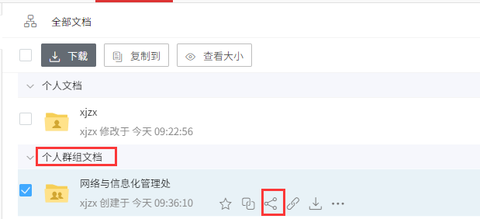

群组文档共享

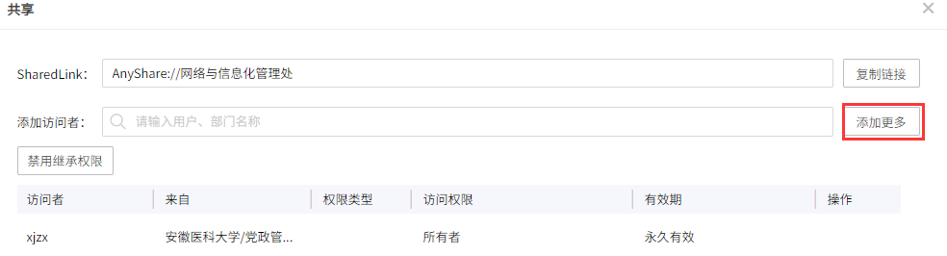

添加群组文档共享用户

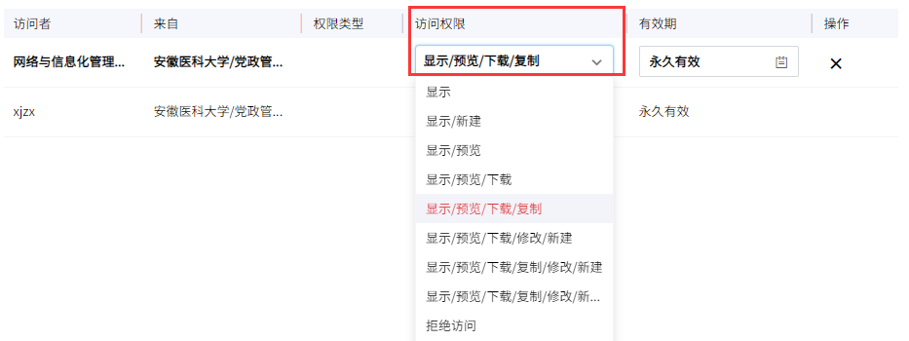

群组文档用户配置权限

完成之后，被共享者会接收到消息提醒。

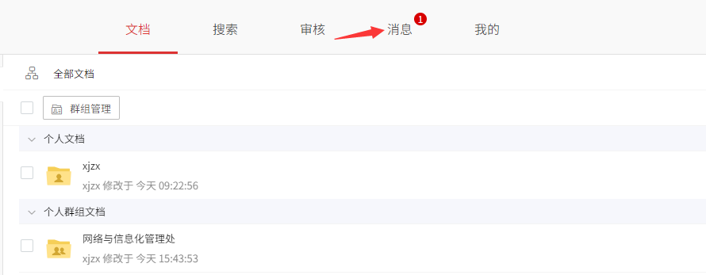

用户消息通知